Документ предоставлен КонсультантПлюс

КОМИТЕТ ГОСУДАРСТВЕННОЙ ОХРАНЫ ОБЪЕКТОВ
КУЛЬТУРНОГО НАСЛЕДИЯ ВОЛГОГРАДСКОЙ ОБЛАСТИ

ПРИКАЗ
от 3 августа 2018 г. N 166

ОБ УТВЕРЖДЕНИИ ГРАНИЦ И РЕЖИМА ИСПОЛЬЗОВАНИЯ ТЕРРИТОРИИ
ОБЪЕКТА КУЛЬТУРНОГО НАСЛЕДИЯ РЕГИОНАЛЬНОГО ЗНАЧЕНИЯ
"БРАТСКАЯ МОГИЛА КРАСНЫХ ПАРТИЗАН, ПОГИБШИХ В ГОДЫ
ГРАЖДАНСКОЙ ВОЙНЫ В БОРЬБЕ ЗА ВЛАСТЬ СОВЕТОВ",
РАСПОЛОЖЕННОГО ПО АДРЕСУ: ВОЛГОГРАДСКАЯ ОБЛАСТЬ, КАЛАЧЕВСКИЙ
РАЙОН, Г. КАЛАЧ-НА-ДОНУ, В ПАРКЕ

Список изменяющих документов
(в ред. приказа комитета государственной охраны объектов культурного
наследия Волгоградской обл. от 28.09.2020 N 246)

В соответствии со статьей 3.1, пунктом 2 статьи 33 Федерального закона от 25 июня 2002 г. N 73-ФЗ "Об объектах культурного наследия (памятниках истории и культуры) народов Российской Федерации", пунктом 8 требований к составлению проектов границ территорий объектов культурного наследия, утвержденных приказом Министерства культуры Российской Федерации от 04 июня 2015 г. N 1745, Положением о комитете государственной охраны объектов культурного наследия Волгоградской области, утвержденным постановлением Администрации Волгоградской области от 19 декабря 2016 г. N 697-п, приказываю:
1. Утвердить границы территории объекта культурного наследия регионального значения "Братская могила красных партизан, погибших в годы гражданской войны в борьбе за власть Советов", расположенного по адресу: Волгоградская область, Калачевский район, г. Калач-на-Дону, в парке, согласно приложениям 1 - 4.
2. Утвердить режимы использования территории объекта культурного наследия регионального значения "Братская могила красных партизан, погибших в годы гражданской войны в борьбе за власть Советов", расположенного по адресу: Волгоградская область, Калачевский район, г. Калач-на-Дону, в парке, согласно приложению 5.
3. Настоящий приказ вступает в силу со дня его подписания и подлежит официальному опубликованию.

Председатель комитета
А.В.ЛОМОВ

Приложение 1
к приказу
комитета государственной охраны
объектов культурного наследия
Волгоградской области
от 03.08.2018 N 166

ОПИСАНИЕ ГРАНИЦ ТЕРРИТОРИИ ОБЪЕКТА КУЛЬТУРНОГО НАСЛЕДИЯ
РЕГИОНАЛЬНОГО ЗНАЧЕНИЯ "БРАТСКАЯ МОГИЛА КРАСНЫХ ПАРТИЗАН,
ПОГИБШИХ В ГОДЫ ГРАЖДАНСКОЙ ВОЙНЫ В БОРЬБЕ ЗА ВЛАСТЬ
СОВЕТОВ", РАСПОЛОЖЕННОГО ПО АДРЕСУ: ВОЛГОГРАДСКАЯ ОБЛАСТЬ,
КАЛАЧЕВСКИЙ РАЙОН, Г. КАЛАЧ-НА-ДОНУ, В ПАРКЕ

Границы территории объекта культурного наследия регионального значения "Братская могила красных партизан, погибших в годы гражданской войны в борьбе за власть Советов", расположенного по адресу: Волгоградская область, Калачевский район, г. Калач-на-Дону, в парке, устанавливаются согласно схеме границ территории объекта культурного наследия регионального значения "Братская могила красных партизан, погибших в годы гражданской войны в борьбе за власть Советов", расположенного по адресу: Волгоградская область, Калачевский район, г. Калач-на-Дону, в парке (приложение 2 к настоящему приказу), по линиям, обозначенным цифрами:
от точки 1 до точки 2 по условной линии, проходящей параллельно замощению братской могилы в северо-восточном направлении - 15,9 м;
от точки 2 до точки 3 по условной линии, проходящей параллельно замощению братской могилы в юго-восточном направлении - 10 м;
от точки 3 до точки 4 по условной линии, проходящей параллельно замощению братской могилы в юго-западном направлении - 15,9 м;
от точки 4 до точки 1 по условной линии, проходящей параллельно замощению братской могилы в северо-западном направлении до замыкания контура - 10 м.

Приложение 2
к приказу
комитета государственной охраны
объектов культурного наследия
Волгоградской области

СХЕМА
ГРАНИЦ ТЕРРИТОРИИ ОБЪЕКТА КУЛЬТУРНОГО НАСЛЕДИЯ РЕГИОНАЛЬНОГО
ЗНАЧЕНИЯ "БРАТСКАЯ МОГИЛА КРАСНЫХ ПАРТИЗАН, ПОГИБШИХ В ГОДЫ
ГРАЖДАНСКОЙ ВОЙНЫ В БОРЬБЕ ЗА ВЛАСТЬ СОВЕТОВ",
РАСПОЛОЖЕННОГО ПО АДРЕСУ: ВОЛГОГРАДСКАЯ ОБЛАСТЬ, КАЛАЧЕВСКИЙ
РАЙОН, Г. КАЛАЧ-НА-ДОНУ, В ПАРКЕ

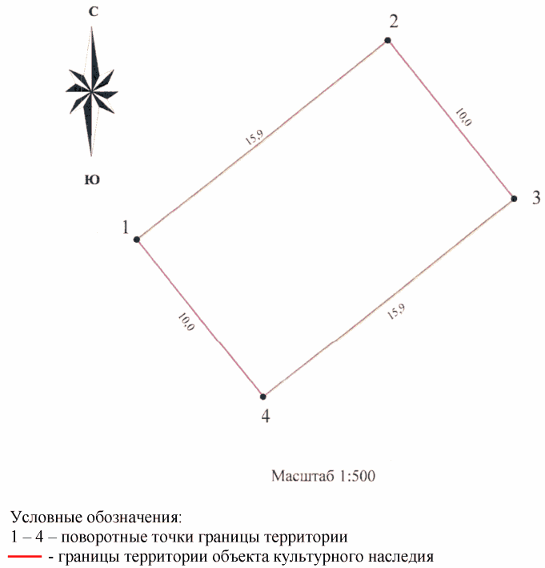

Приложение 3
к приказу
комитета
государственной
охраны объектов
культурного наследия
Волгоградской области
от 03.08.2018 N 166

ПЕРЕЧЕНЬ
КООРДИНАТ ХАРАКТЕРНЫХ ТОЧЕК ГРАНИЦ ТЕРРИТОРИИ ОБЪЕКТА
КУЛЬТУРНОГО НАСЛЕДИЯ РЕГИОНАЛЬНОГО ЗНАЧЕНИЯ "БРАТСКАЯ МОГИЛА
КРАСНЫХ ПАРТИЗАН, ПОГИБШИХ В ГОДЫ ГРАЖДАНСКОЙ ВОЙНЫ В БОРЬБЕ
ЗА ВЛАСТЬ СОВЕТОВ", РАСПОЛОЖЕННОГО ПО АДРЕСУ: ВОЛГОГРАДСКАЯ
ОБЛАСТЬ, КАЛАЧЕВСКИЙ РАЙОН, Г. КАЛАЧ-НА-ДОНУ, В ПАРКЕ

Список изменяющих документов
(в ред. приказа комитета государственной охраны объектов культурного
наследия Волгоградской обл. от 28.09.2020 N 246)

Система координат: МСК-34 зона 1

Номер характерной точки | X | Y
1 | 480673,77 | 1333840,11
2 | 480683,99 | 1333852,28
3 | 480676,30 | 1333858,75
4 | 480666,07 | 1333846,57
1 | 480673,77 | 1333840,11

Система координат: WGS 84

Номер характерной точки | N | E
1 | 48°41'26.24" С | 43°30'29.38" В
2 | 48°41'26.56" С | 43°30'29.98" В
3 | 48°41'26.31" С | 43°30'30.30" В
4 | 48°41'25.99" С | 43°30'29.70" В

Приложение 4
к приказу
комитета государственной охраны
объектов культурного наследия
Волгоградской области

Ситуационный план территории объекта культурного наследия
регионального значения "Братская могила красных партизан,
погибших в годы гражданской войны в борьбе за власть
Советов", расположенного по адресу: Волгоградская область,
Калачевский район, г. Калач-на-Дону, в парке

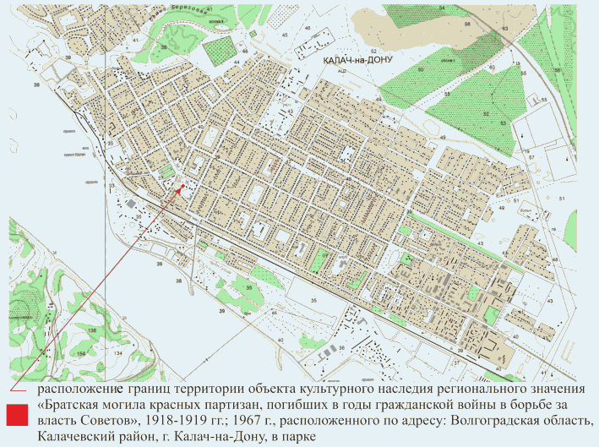

Ситуационный план границ территории объекта культурного
наследия регионального значения "Братская могила красных
партизан, погибших в годы гражданской войны в борьбе
за власть Советов", расположенного по адресу: Волгоградская
область, Калачевский район, г. Калач-на-Дону, в парке

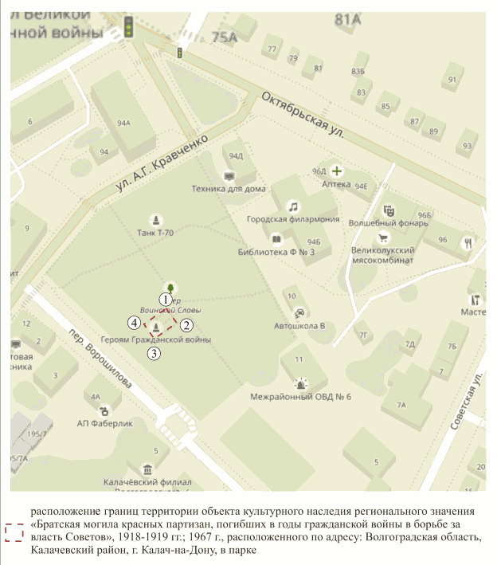

Приложение 5
к приказу
комитета государственной охраны
объектов культурного наследия
Волгоградской области

РЕЖИМ ИСПОЛЬЗОВАНИЯ ТЕРРИТОРИИ ОБЪЕКТА КУЛЬТУРНОГО НАСЛЕДИЯ
РЕГИОНАЛЬНОГО ЗНАЧЕНИЯ "БРАТСКАЯ МОГИЛА КРАСНЫХ ПАРТИЗАН,
ПОГИБШИХ В ГОДЫ ГРАЖДАНСКОЙ ВОЙНЫ В БОРЬБЕ ЗА ВЛАСТЬ
СОВЕТОВ", РАСПОЛОЖЕННОГО ПО АДРЕСУ: ВОЛГОГРАДСКАЯ ОБЛАСТЬ,
КАЛАЧЕВСКИЙ РАЙОН, Г. КАЛАЧ-НА-ДОНУ, В ПАРКЕ

В границах территории объекта культурного наследия регионального значения "Братская могила красных партизан, погибших в годы гражданской войны в борьбе за власть Советов", расположенного по адресу: Волгоградская область, Калачевский район, г. Калач-на-Дону, в парке, запрещается строительство объектов капитального строительства, а также проведение земляных, строительных, мелиоративных и иных работ, за исключением:
проведения в порядке, установленном законодательством, работ по сохранению объекта культурного наследия или его отдельных элементов;
установки информационных надписей и обозначений на объекте культурного наследия;
работ по благоустройству территории объекта культурного наследия, осуществляемых на основании проектов проведения таких работ, содержащих разделы об обеспечении сохранности, согласованные органом исполнительной власти Волгоградской области, уполномоченным в сфере сохранения, использования, популяризации и государственной охраны объектов культурного наследия (далее - согласованный раздел об обеспечении сохранности);
мероприятий по музеефикации объекта культурного наследия, осуществляемых на основании проектов проведения таких работ, содержащих согласованные разделы об обеспечении сохранности;
установки вывесок и указателей, не содержащих сведений рекламного характера, осуществляемой на основании проектов проведения таких работ, содержащих согласованный раздел об обеспечении сохранности;
устройства несплошных или прозрачных ограждений, осуществляемого на основании проектов проведения таких работ, содержащих согласованный раздел об обеспечении сохранности;
ремонта объектов капитального строительства, не отнесенных к объектам культурного наследия, и инженерных коммуникаций, осуществляемого на основании проектов проведения таких работ, содержащих согласованный раздел об обеспечении сохранности;
поисковой работы по увековечению памяти защитников Отечества;
размещения наружной рекламы, содержащей исключительно информацию о проводимых на объектах культурного наследия и их территориях театрально-зрелищных, культурно-просветительных и воспитательно-патриотических мероприятиях или исключительно информацию об указанных мероприятиях и одновременное упоминание об определенном лице как о спонсоре данного мероприятия, при условии, если такому упоминанию отведено не более чем десять процентов рекламной площади (пространства).

